Муниципальное казенное
дошкольное образовательное учреждение детский сад № 6 «Ручеек»

Паспорт младшей группы
«Звездочки»

с.Урсдон
2019г.
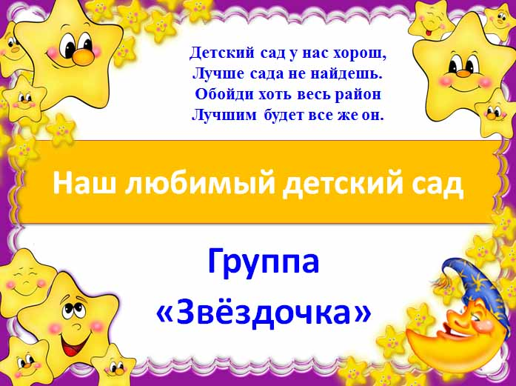

Паспорт младшей группы в нашем детском саду
включает следующую информацию:
- данные о программе образовательного процесса;
- о воспитателях;
- состав группы;
- режим дня;
- расписание НОД;

предметно – развивающая, игровая среда в младшей группе.

Наш детский сад работает по программе «Радуга» под редакцией Т.Н.Дороновой,Т.И.Гризик, Е.В.Соловьева, С.Г.Якобсон.

С детьми работают:
Воспитатель первой квалификационной категории
Царакова Алина Георгиевна
Помощник воспитателя Козаева Светлана Николаевна

В нашей группе воспитываются 7 шустрых мальчиков и 8 очаровательных девочек в возрасте от 2 до 3 лет.
Все мы очень разные: веселые и грустные, спокойные и шумные, озорные и послушные. Любим играть и веселиться, лепить и рисовать, заниматься физкультурой, петь и танцевать. В группе детям уютно, комфортно и безопасно. Здесь каждый выберет себе игру или занятие по интересам!
Наш возраст – возраст почемучек. Поддержать и направить детскую познавательную активность в нужное русло нам помогают обсуждения «на равных» детских вопросов и проблем, интересные занятия, выставки книг, иллюстраций, оригинальных предметов, коллекций, произведений искусства, совместных работ детей и взрослых по изобразительной деятельности и ручному труду.
Наша задача – привить первые навыки активности и самостоятельности мышления, развить эмоциональную отзывчивость, сформировать навыки культурного поведения.
В нашей группе дружные не только дети, но и их родители. Они принимают активное участие в тематических мероприятиях, в благоустройстве участка, помогают нам создавать комфортные условия для пребывания детей в детском саду.

Список воспитанников младшей группы «Звездочки»:
Группу посещают 20 воспитанников: 10девочек , 10мальчиков

1 | Гогаев Станислав Аланович
2 | Гогаева Арина Батразовна
3 | Гогаева София Батразовна
4 | Коцоев Сармат Аланович
5 | Келехсаев Рустам Казбекович
6 | Коцоева Кира Михайловна
7 | Марзоева Амина Черменовна
8 | Мамукаев Владислав Заурбекович
9 | Марзаев Алан Авданович
10 | Марзаева Алана Авдановна
11 | Мециев Дзамболат Витальевич
12 | Магаев Мурат Аланович
13 | Салказанова Алиса Аслановна
14 | Созаева Лана Андреевна
15 | Туккаев Амиран Давидович
16 | Туккаева Амина Давидовна
17 | Тахохов Алан Валерьевич
18 | Песков Хетаг Георгиевич
19 | Цопанова Амина Батразовна
20 | Хамицаева Элина Хасановна

Режим дня в нашем дошкольном учреждении соответствует всем основным требованиям:
-Прогулки организуются 2 раза в день:
в первую половину - до обеда и во вторую половину дня перед уходом детей домой (прогулка не проводится при температуре воздуха ниже минус 20С и скорости ветра более 15 м/с);

Режим пребывания в ДОУ
Организация режима пребывания детей в МКДОУ д/с №6
с 10-часовым пребыванием с 8.00-18.00(холодное время года)

Возрастная  группа | младшая | 2 - 3  года

Режимные
моменты
Приём, осмотр, игры, утренняя гимнастика. Дежурство |  | 8.00-8.30
Подготовка к завтраку.  Завтрак. |  | 8.30-8.50
Игры. |  | 8.50-9.00
Непосредственно образовательная деятельность подгрупповая,  индивид. работа с детьми. |  | 9.00-9.30
Подготовка к прогулке, прогулка (игры, наблюдения, труд). |  | 9.30-11.20
Возвращение с прогулки. Игры. Подготовка к обеду.  Обед. |  | 11.20-12.20
Подготовка ко сну.  Дневной сон. |  | 12.20-15.00
Постепенный подъем, закаливающие процедуры. Полдник. |  | 15.00-15.35
Непосредственно образовательная деятельность, чтение художественной литературы. Игры |  | 15.35-16.15
Самостоятельная деятельность детей. Досуг. |  | 16.15-16.30
Прогулка. Игры. Уход домой. |  | 16.30-18.00

Режим пребывания в ДОУ
Организация режима пребывания детей в МКДОУ д/с №6
с 10-часовым пребыванием с 8.00-18.00(теплое время года)

Возрастная  группа | младшая | 2 - 3  года

Режимные
моменты
Приём детей на воздухе, осмотр, игры, самостоятельная деятельность. Утренняя гимнастика на свежем воздухе. |  | 8.00-8.30
Подготовка к завтраку.  Завтрак. |  | 8.30-9.00
Самостоятельная деятельность, муз. деятельность, игры, чтение худ. литературы, индивид. работа с детьми. |  | 9.00-9.30
Подготовка к прогулке, прогулка (игры, наблюдения, труд), физкультурные занятия на свежем воздухе |  | 9.30-11.20
Возвращение с прогулки. Подготовка к обеду.  Обед. |  | 11.20-11.50
Подготовка ко сну.  Дневной сон. |  | 11.50-15.00
Постепенный подъем, закаливающие процедуры. |  | 15.00-15.20
Подготовка к полднику. Полдник |  | 15.20-15.40
Игровая деятельность, самостоятельная деятельность детей. Прогулка. Уход домой. |  | 15.40-18.00

«Утверждаю» Заведующая ДОУ____________Касаева Э.С.

РАСПИСАНИЕ НЕПОСРЕДСТВЕННО ОБРАЗОВАТЕЛЬНОЙ ДЕЯТЕЛЬНОСТИ
В МЛАДШЕЙ ГРУППЕ МКДОУ №6 «РУЧЕЕК» НА 2019-2020уч.год

ДНИ НЕДЕЛИ | ВИДЫ НОД
 | Младшая группа
понедельник | 1.Развитие речи  2.Худ-ое твор-во (рисование)
вторник | 1.Музыка  2. Физкультура
среда | 1.Музыка  2. Познание(ФЭМП)
четверг | 1. Познание(ФЦКМ) 2. Лепка
пятница | 1. Физкультура  2. Аплик./конструир.

Сетка образовательной деятельности помогает систематизировать работу с детьми в течение текущего месяца. Согласно требованию СанПиНа от 2.3.1.-3049-13 о максимально допустимом объеме образовательной нагрузки в первой половине дня в младшей группе не превышает 30 минут. В середине времени, отведенного на непрерывную образовательную деятельность, проводят физкультминутку. Перерывы между периодами непрерывной и образовательной деятельности - не менее 10 минут.
Занятия во второй младшей группе выступают как организованная форма обучения, в ходе которой у детей формируют умения слушать указания и объяснения воспитателя, выполнять задания, не мешая друг другу, проявлять активность и интерес к предлагаемой деятельности.
Эффективность обучающего воздействия на детей определяется характером требований, которые предъявляются к деятельности ребенка на занятиях. Указания, объяснения, наглядный образец должны быть направлены на организацию практической и игровой деятельности дошкольников, в ходе которой они усваивают определенные знания и умения.

Современный детский сад - это место, где ребѐнок получает первоначальный опыт коммуникативных навыков взаимодействия с взрослыми и сверстниками в наиболее важных для его развития сферах жизни.

Одно из важных условий воспитательно-образовательной работы в дошкольном учреждении – правильная организация предметно-развивающей среды.
Среда развития ребѐнка в структуре ФГОС к общей образовательной программе ДОУ представляет собой комплекс материально-технических, санитарно - гигиенических, социально - бытовых, общественных, эргономических, эстетических, психолого-педагогических, духовных условий, обеспечивающих организацию жизни детей и взрослых в ДОУ.
В соответствии с ФГОС, в ДОУ развивающая предметно – пространственная среда должна быть насыщенной, трансформируемой, полифункциональной, вариативной, доступной и безопасной. Что мы и пытаемся соблюдать: освобождая центральную часть группы, мы предоставляем условия для двигательной активности детей и возможности их выбора. Насыщенность среды групп соответствует возрастным особенностям детей, имеется разнообразие материалов, оборудования, инвентаря и обеспечивает детям игровую, познавательную, творческую, двигательную активность, в том числе развитие крупной и мелкой моторики.
Правильно организованная предметная развивающая среда, направленная на личностно - ориентированное развитие ребѐнка, стимулирует общение, любознательность, способствует развитию таких качеств, как инициативность, самостоятельность, творчество.
Предметная среда, организованная с учѐтом индивидуализации пространства жизни ребѐнка, отличается динамизмом. Дети чувствуют себя компетентными, ответственными и стараются максимально использовать свои возможности и навыки.
У ребенка дошкольного возраста есть три основные потребности:

ДВИЖЕНИЕ, ОБЩЕНИЕ, ПОЗНАНИЕ.
И среда НАШЕЙ группы удовлетворяет эти потребности.

Развивающая предметно-пространственная среда – это естественная, комфортная, уютная обстановка, рационально организационная и насыщенная разнообразными игровыми материалами.
В группе оформлены игровые и предметные центры, имеется достаточное количество игрушек, дидактического материала, развивающих игр для самостоятельного, активного, целенаправленного действия детей во всех видах деятельности: игровой, двигательной, изобразительной, театрализованной, конструктивной т.д.

РАЗДЕВАЛКА

Наличие пособий, материалов и оборудования
1
Информационный уголок для родителей "Для Вас, родители!"
2
Стенд для выставки детских поделок из пластилина и рисунков
«Наше творчество»
6
Скамейка, кресла для переодевания детей
7
Индивидуальные шкафчики для раздевания
8

Групповая комната
Центр познавательного развития
Центр развивающих игр направлен на развитие речи, сенсорного восприятия, мелкой моторики, воображения.

Наличие пособий, материалов и оборудования
1
Предметные сюжетные картинки
2
Пазлы
3
Геометрические плоскостные фигуры и объемные формы,
различные по цвету, размеру.
4
Мозаика, настольные игры, ленточный стол,
5
Предметные и сюжетные картинки, тематические наборы
картинок: (одежда, обувь, мебель, посуда, овощи, животные,
игрушки, транспорт, профессии).
6
Иллюстрации, изображающие деятельность детей и взрослых в
различные отрезки времени.
7
Наборы иллюстраций с изображением игрушек, предметов одежды, обуви, посуды, мебели и предметов ближайшего
окружения
8
Матрешка, пирамидки на конусной основе из уменьшающихся по размеру одноцветных колец
9
Материалы на развитие мелкой моторики кистей рук: (игрушки- шнуровки разного вида).

Центр природы

№ Наличие пособий, материалов и оборудования
1
Комнатные растения
2
Инвентарь для ухода за комнатными растениями
3
Коллекции камней, ракушек, семян.
4
Картины-пейзажи с изображением всех времен года
5
Природный материал: шишки, желуди
6
Муляжи овощей и фруктов
7
Резиновые наборы игрушек (животные).

Центр физического развития

Наличие пособий, материалов и оборудования
1
Мячи резиновые (разного размера)
2
Бубны
3
Флажки, платочки, погремушки
4
Обручи
5
Кегли

Центр изодеятельности

Наличие пособий, материалов и оборудования
1
Материал для рисования: альбомы, гуашевые и акварельные
краски, кисточки, простые и цветные карандаши, баночки для воды, трафареты для рисования.
2
Материал для лепки: пластилин, доски для лепки.
3
Образцы по аппликации и рисованию
4
Материал для ручного труда: клей ПВА, кисти для клея, ѐмкость под клей, салфетки, цветная бумага и картон, белый картон,
гофрированная бумага.

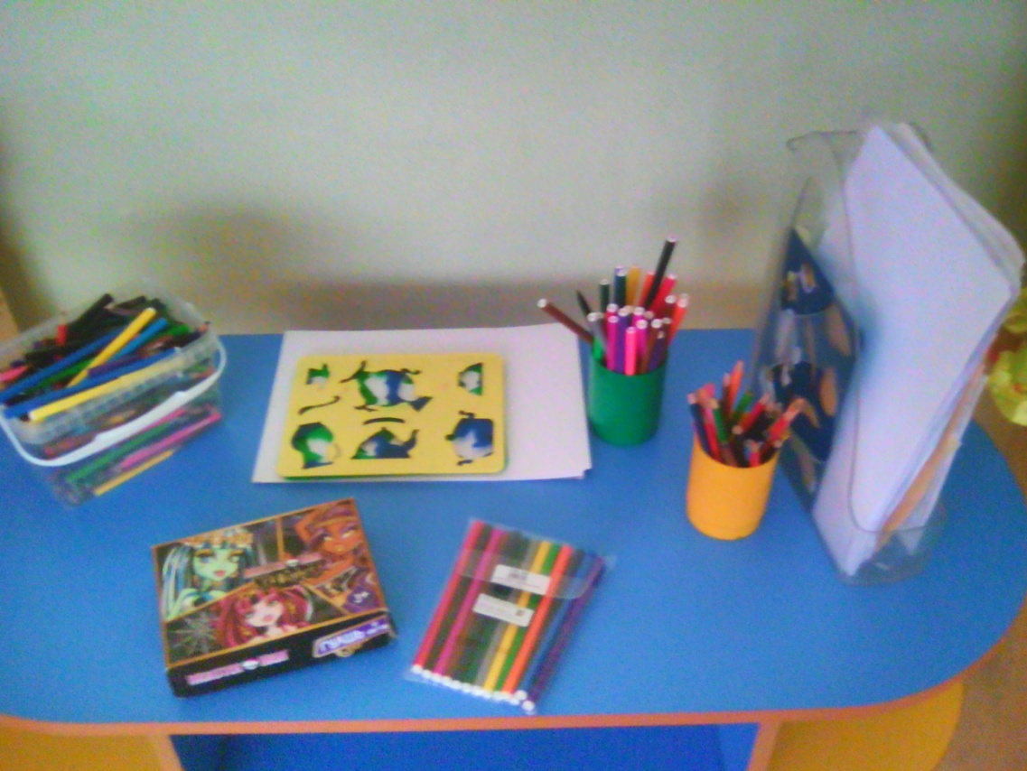

Центр книги

№
Наличие пособий, материалов и оборудования
1
Тематическая подборка детской художественной литературы
2
Иллюстрации «Герои сказок», подборка сюжетных картинок
3
Дидактические игры по развитию речи:
«Чьи детки?», «Кто как кричит?», «Когда это бывает» и т.д.

Центр конструирования

Наличие пособий, материалов и оборудования
1
Конструктор мелкий и крупный
2
Небольшие игрушки для обыгрывания построек: фигурки людей и животных, макеты деревьев

3
Транспорт мелкий, средний, крупный:
машины легковые и грузовые; самосвал.

Центр сюжетно – ролевых игр

Наличие пособий, материалов и оборудования
1
Игрушки, изображающие предметы труда и быта: (телефон, сумочки, корзинки и т. д.)
2
Сюжетно-ролевая игра «Семья»: Комплект кукольной мебели; игрушечная посуда: (кухонная, чайная, столовая); куклы пластмассовые; куклы, имитирующие ребенка-младенца (голыши); одежда для кукол; коляски; комплект пастельных принадлежностей для кукол; гладильная доска, утюг, горшки для кукол. Кухня (для игровых действий с куклами).

3
«Парикмахерская»: Трюмо с зеркалом, халат для мастера,
накидки пелерины для кукол и детей, игрушечные наборы для парикмахерских (зеркало, ножницы, расчески, щетки, фен),
фотографии детских причесок, журналы .
4
«Больница»: Медицинские халаты и шапочки для игры, наборы доктора, ростомер, фонендоскоп, градусники, мерные ложечки, лекарства, пипетки, шпатели, вата, бинты.
5
«Гараж»: Машины разных размеров и назначения, набор
инструментов.

Центр театра

Наличие пособий, материалов и оборудования
1
Разные виды театра: кукольный, пальчиковый, настольный
2
Ширма, театральные атрибуты
3
Шапочки, маски
4
Одежда для ряжения

